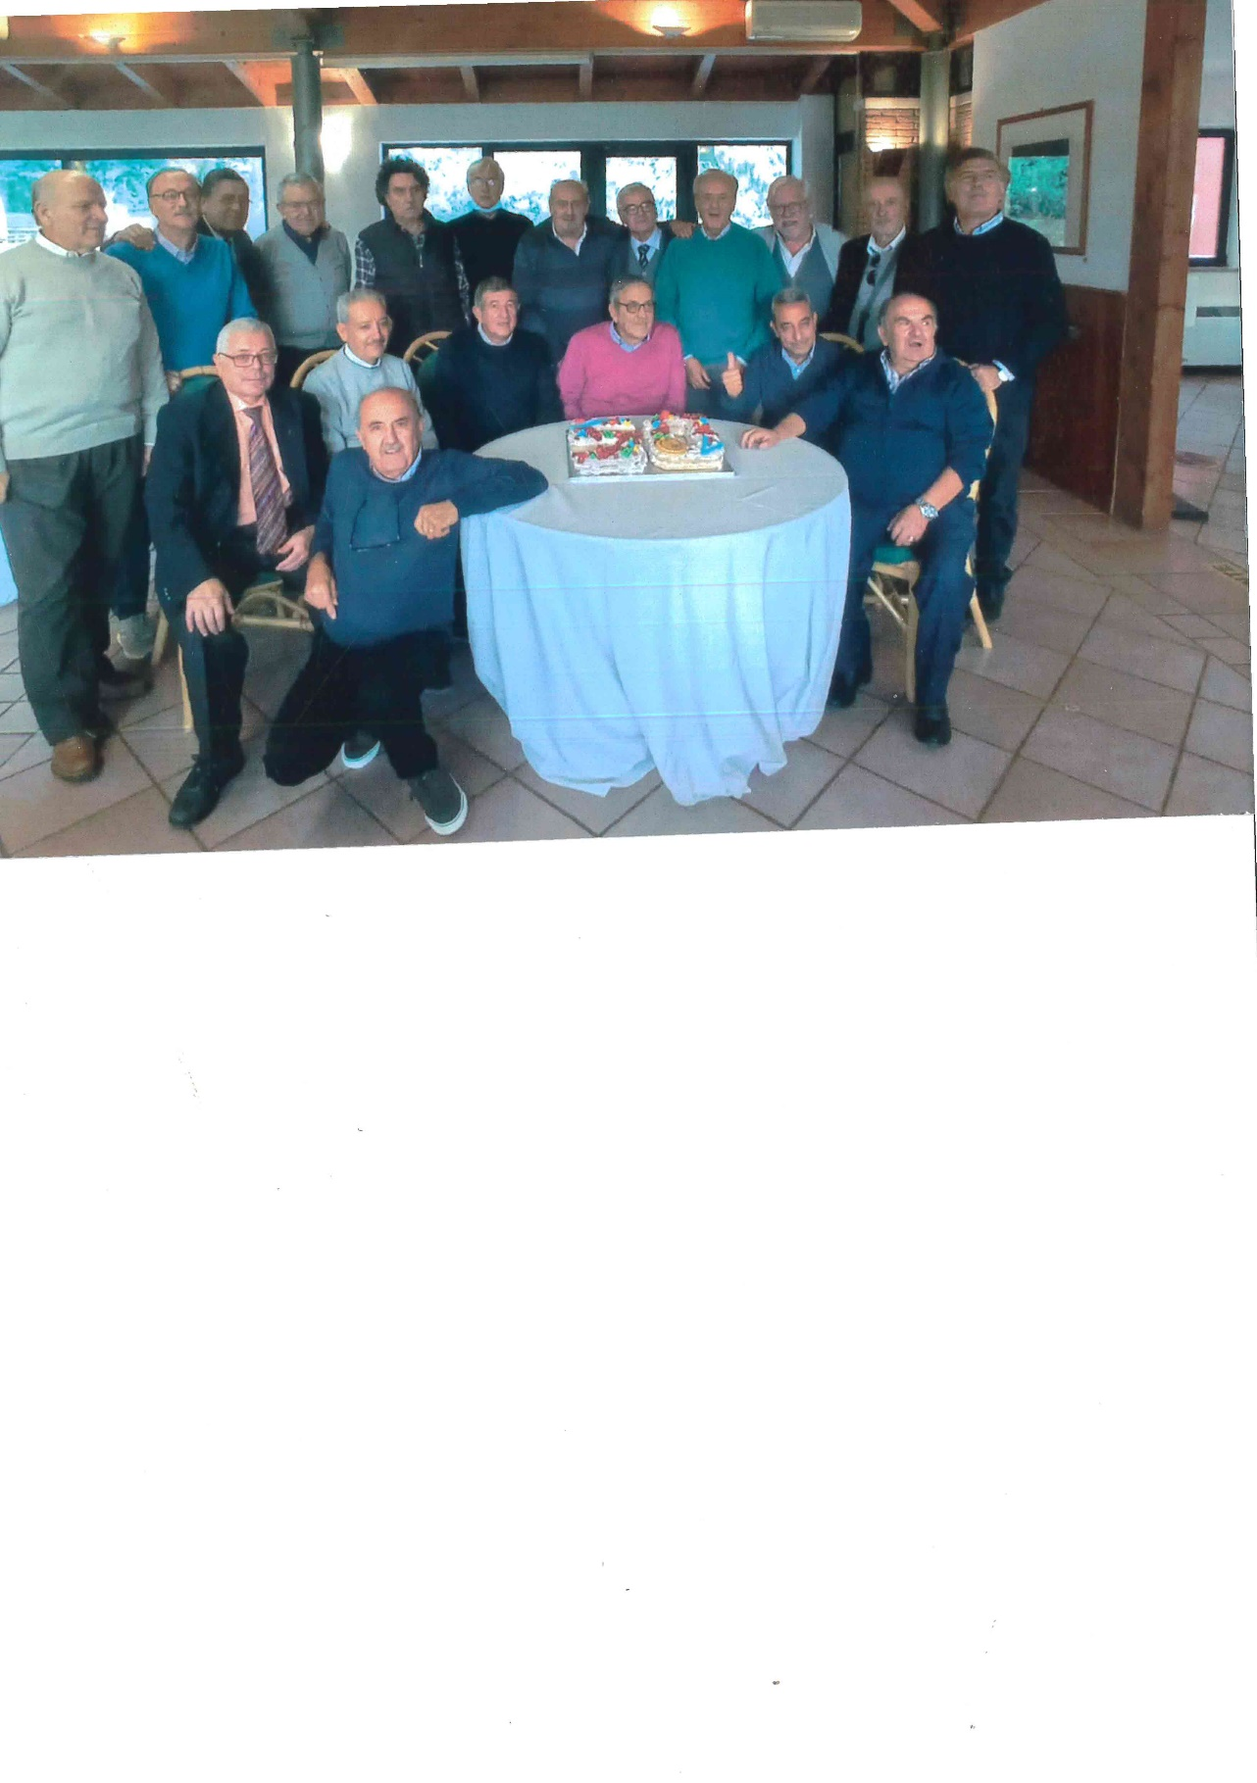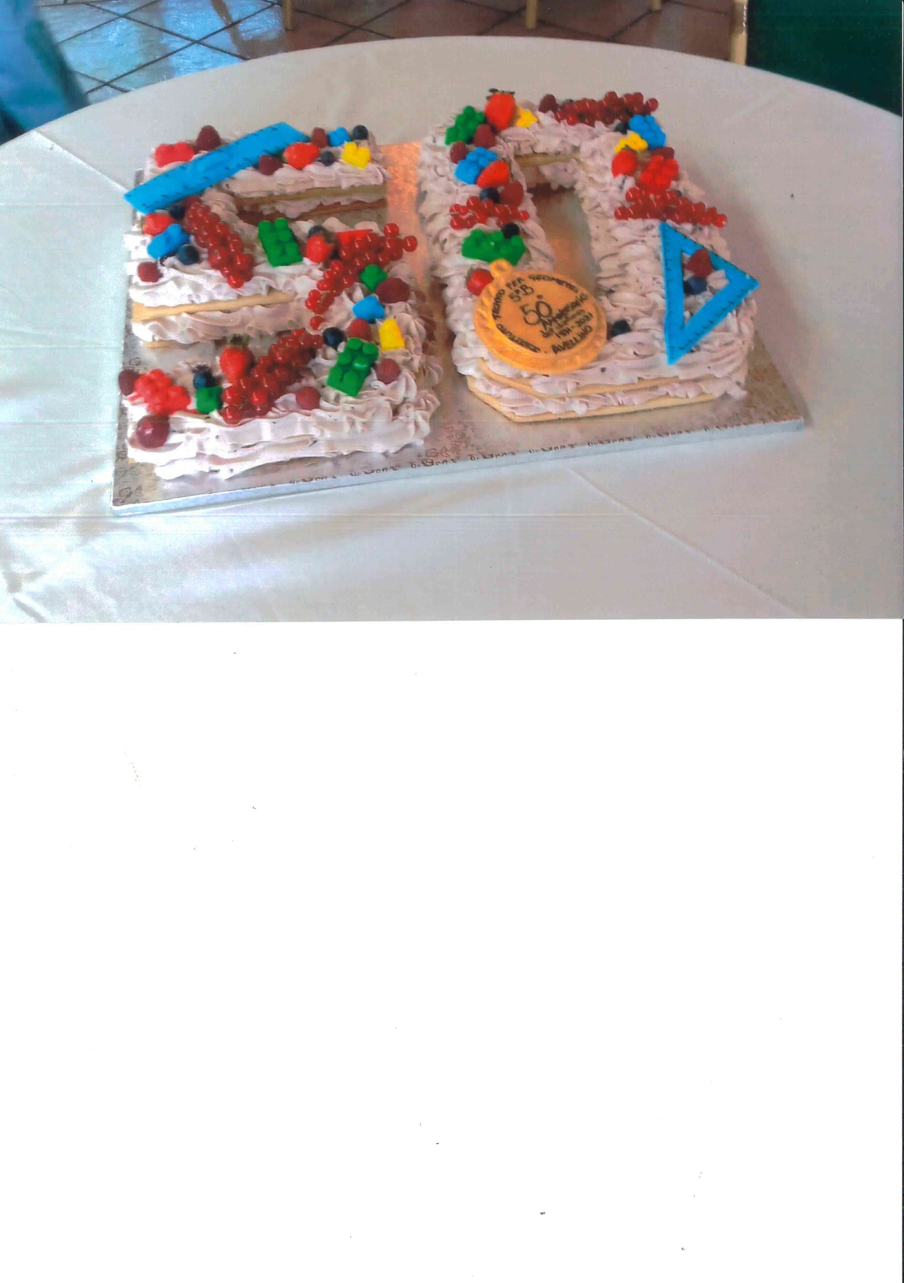

La V B del 1970 -71 dopo 50 anni

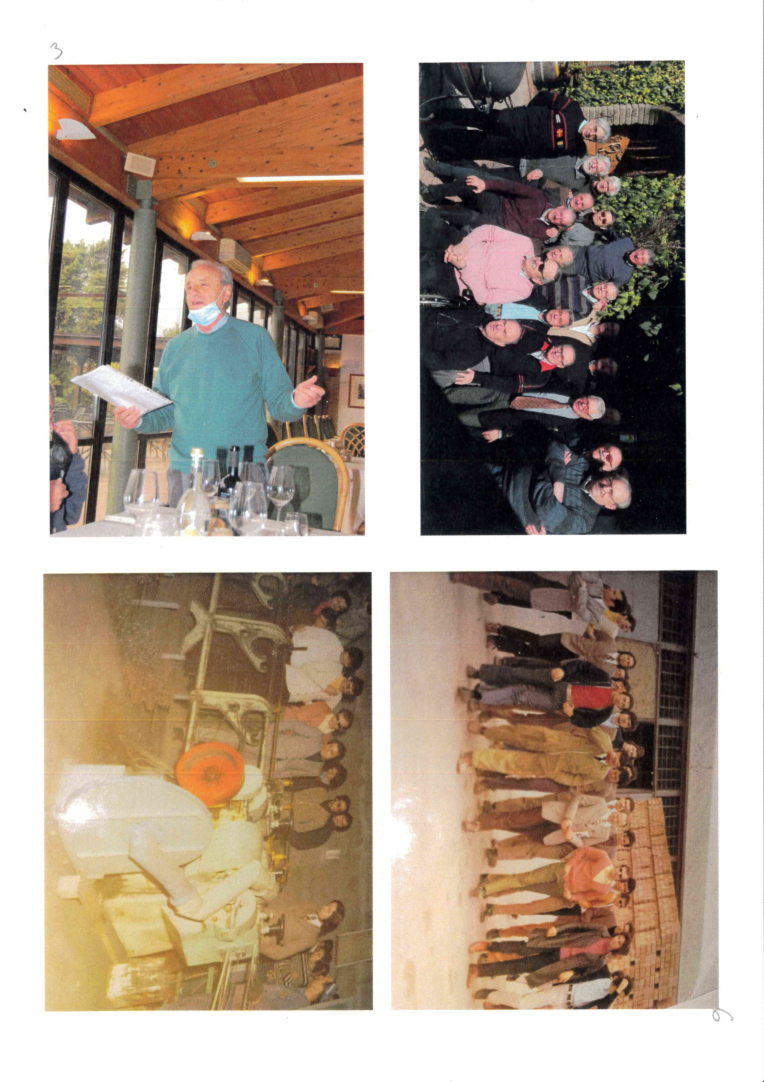

L’Ing.Romano fa “l’appello”

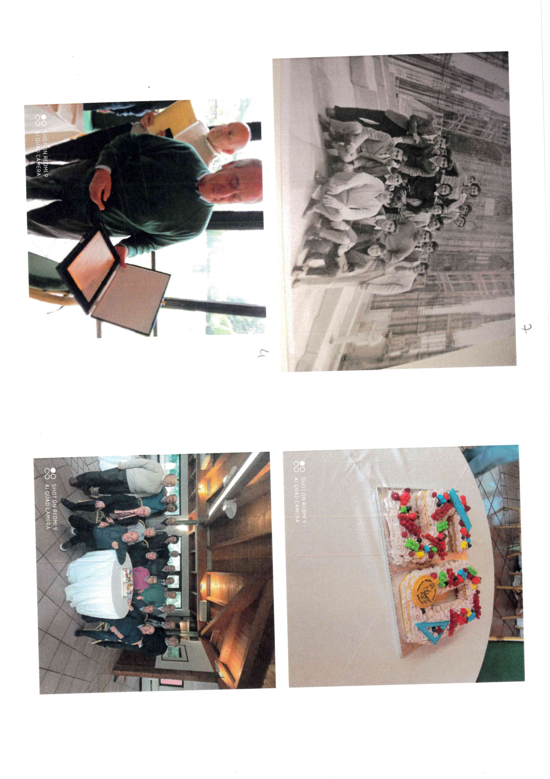

il riconoscimento degli ex alunni al loro Prof.

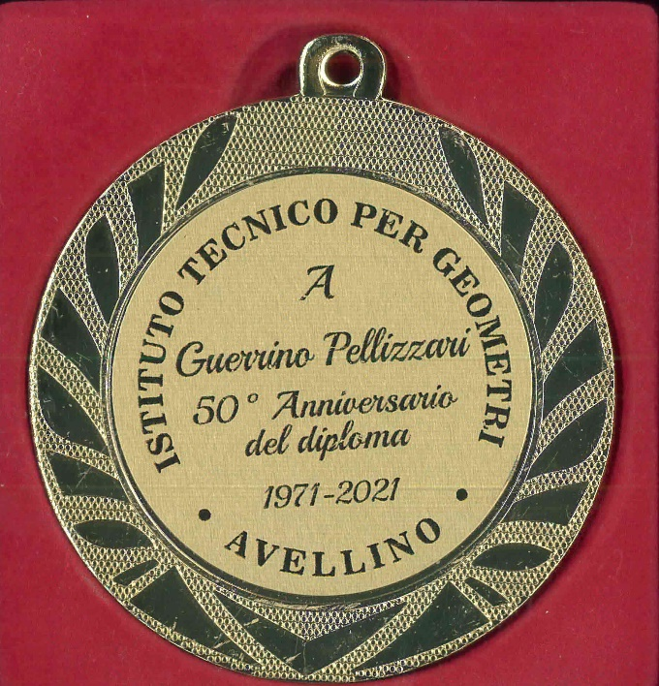

medaglia ricordo donata dal Prof.

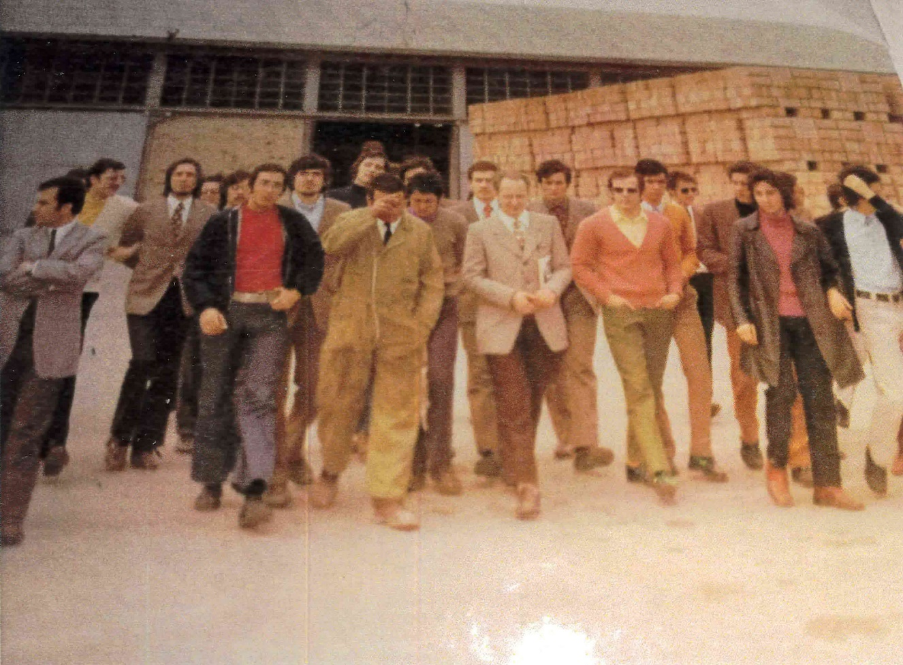

visita d’istruzione opificio di Travetti

Precompressi - anno 1970

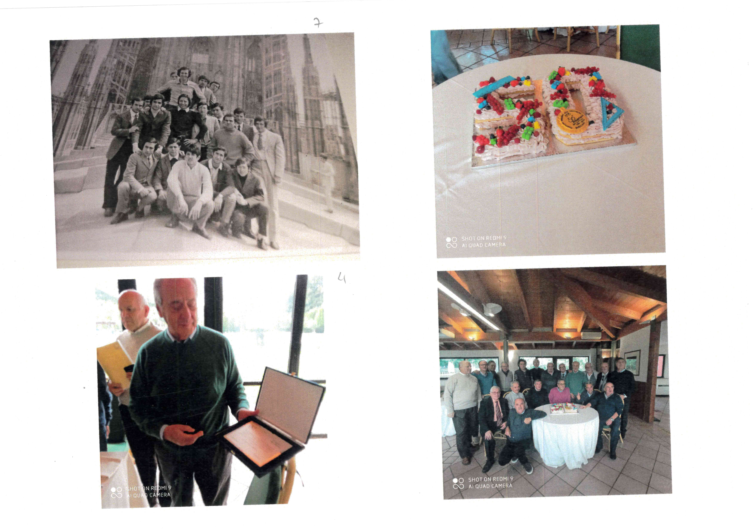

gita scolastica Milano 1970

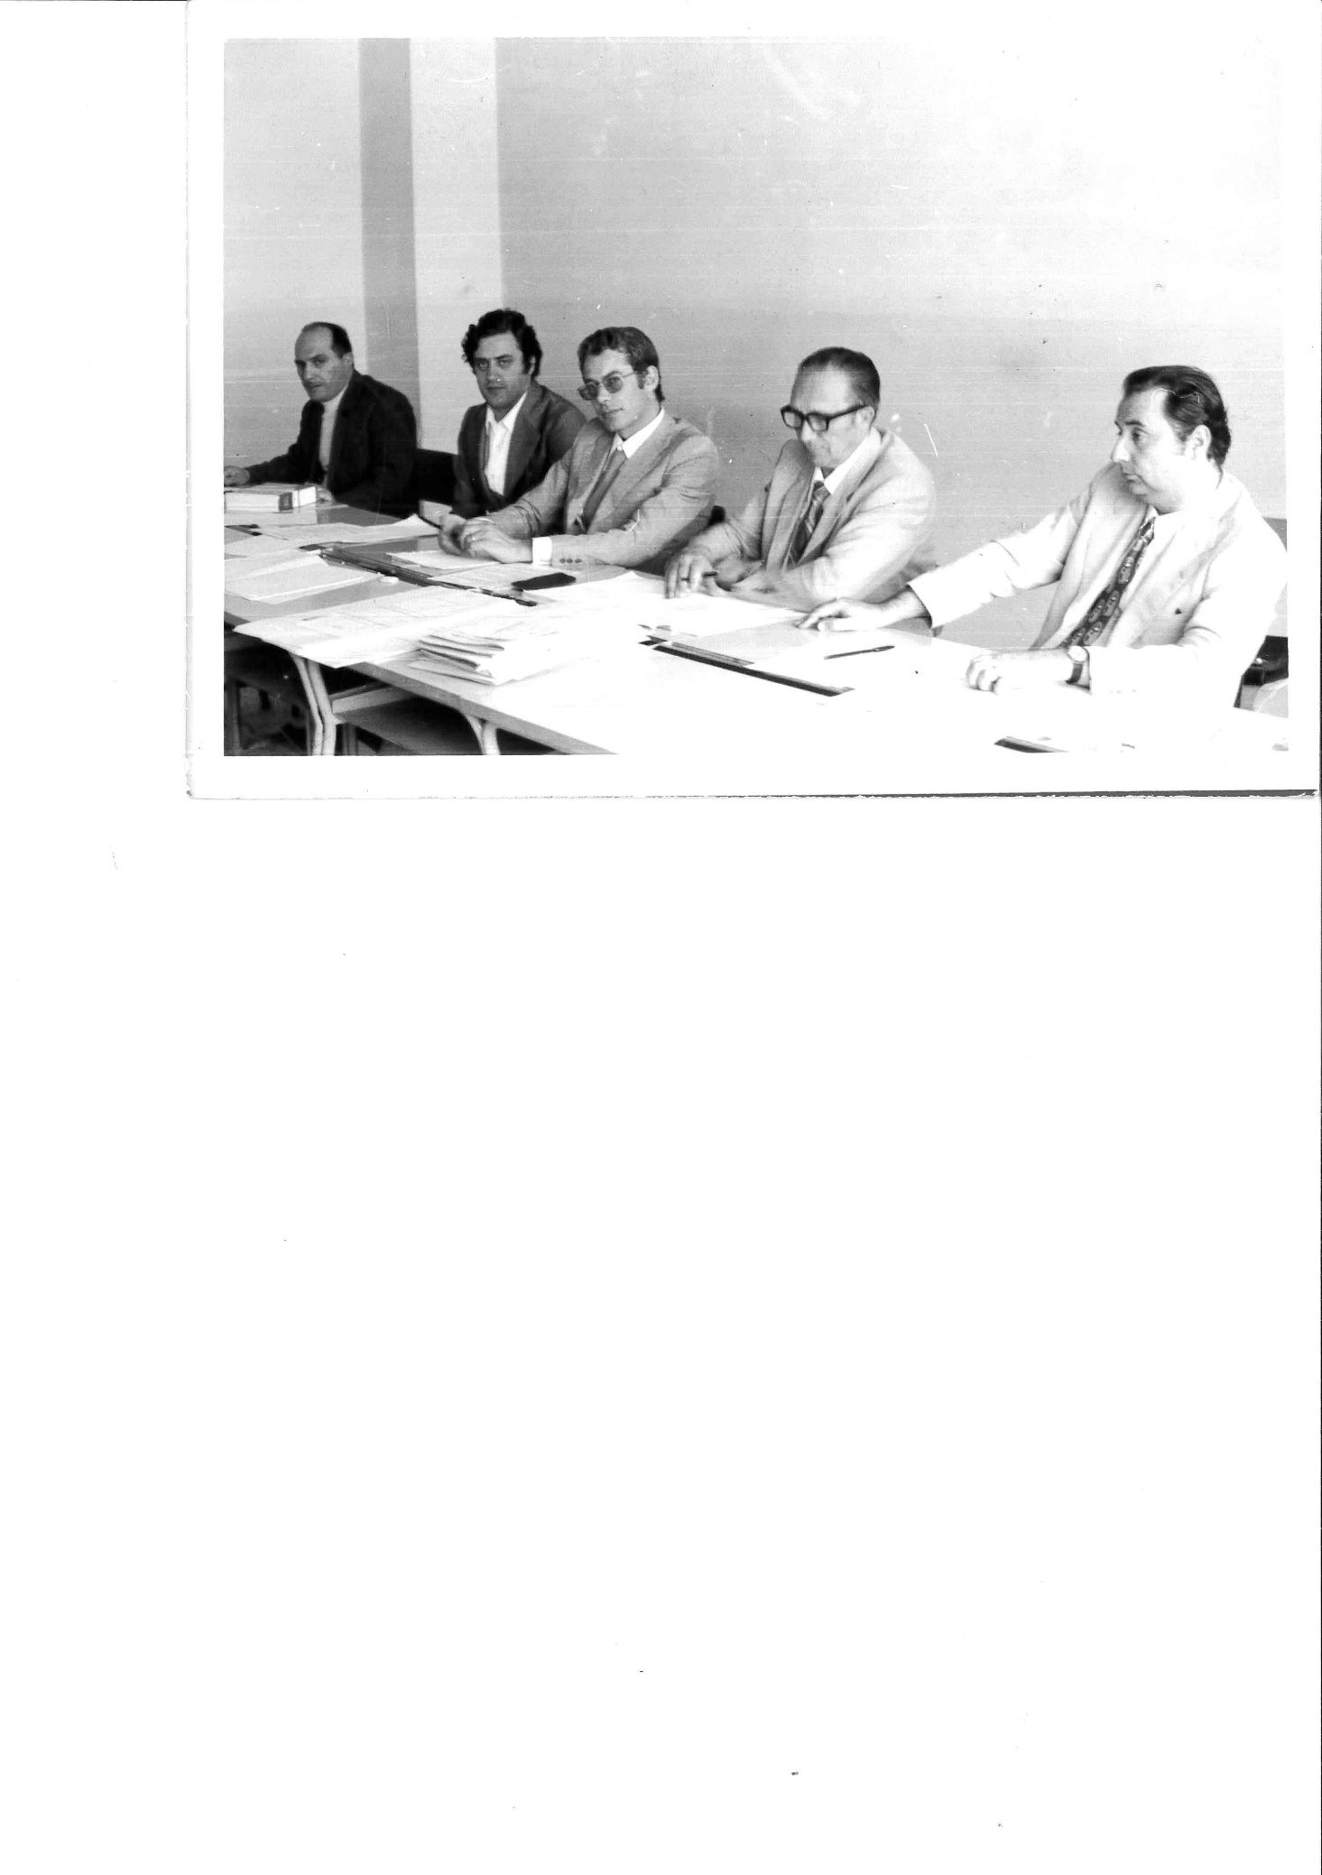

l’ing. Aldo Romano in una sessione di

esami di stato ( secondo da sinistra)

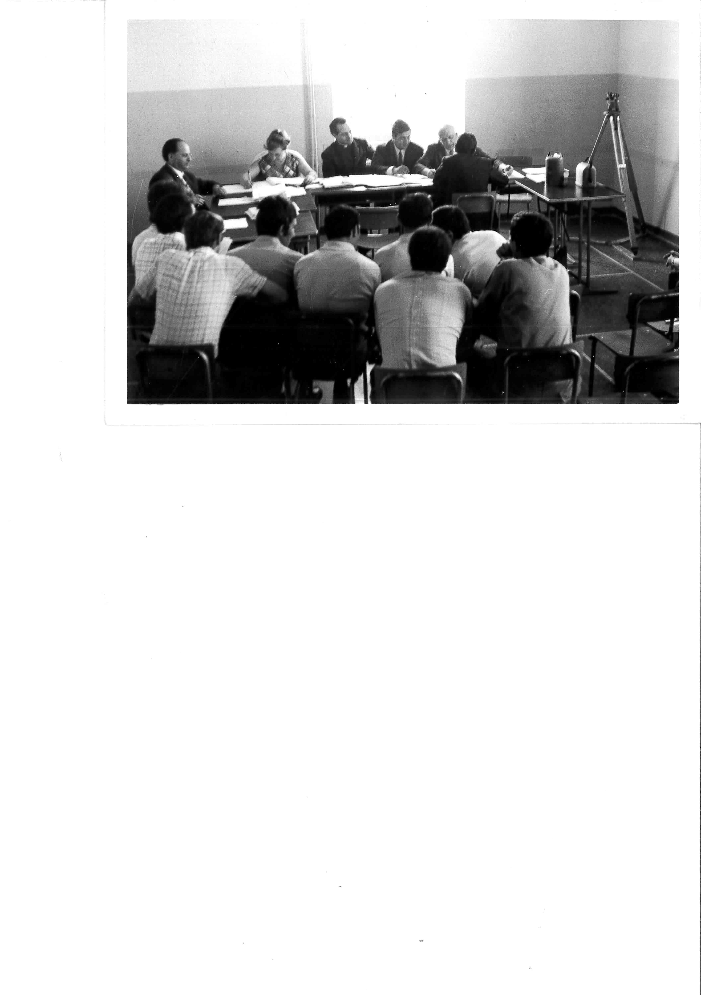

l’ing. Aldo Romano in una sessione di

esami stato( quarto da sinistra)

Una nota di Gerry Gioia

Il giorno 12 ottobre 2021 i “ragazzi” della VªB hanno festeggiato le nozze d’oro col diploma di geometra che conseguirono all’istituto tecnico di Avellino nell’anno scolastico 1970-71.

Alla festa per ricordare i cinquant’anni della maturità, tenuta presso il ristorante del “Circolo del Nuoto”, si sono presentati quasi tutti, e con loro anche il docente di topografia, ing. Aldo Romano, all’epoca “fresco di laurea”.

L’evento è iniziato con il saluto ed il toccante intervento del professore che, dopo aver ascoltato in sintesi i percorsi professionali e lavorativi dei suoi ex allievi, ha donato a tutti una medaglia personalizzata per il cinquantesimo anniversario. E i “ragazzi” della quinta B del 70/71 hanno omaggiato il “mitico” ingegnere con una targa speciale commemorativa dell’evento, in segno di gratitudine e affetto.

La festa è andata avanti tra risate, commenti, ricordi e si è conclusa con il taglio della torta, il brindisi finale ed i saluti, con la promessa di rivedersi appena possibile, anche e soprattutto nel ricordo di coloro che, purtroppo, non ci sono più.

P.S.

Assente giustificato all’appello Guerrino Pellizzari, friulano doc, nostro compagno di classe soltanto in Vª, ma anche indimenticata ala destra della squadra dell’Avellino, che in quella stagione calcistica 1970-71 militava in serie C.

L’estate scorsa l’avevamo contattato in quel di Cividale del Friuli (UD), ove risiede, invitandolo per i festeggiamenti, e lui, desideroso di incontrare dopo mezzo secolo i compagni della Vª non aveva esitato a prenotare il volo che lo avrebbe riportato per qualche giorno in Irpinia.

Purtroppo il grave lutto per l’improvvisa scomparsa della sorella, avvenuta nei giorni prossimi alla nostra festa, non gli aveva consentito di essere presente ad Avellino.

E noi tutti ci auguriamo di poterlo abbracciare quanto prima, sicuramente durante la prossima reunion, covid permettendo.

Gerry Gioia